


Manter Anormalidade de Consumo
O objetivo desta funcionalidade é alterar ou excluir uma anormalidade de consumo da base de dados. Ela pode ser acessada via Menu de Sistema por dois caminhos:
- GSAN > Atendimento ao Público > Hidrômetro > Manter Anormalidade de Consumo.
- GSAN > Micromedição > Hidrômetro > Manter Anormalidade de Consumo.
Feito isso, o sistema exibe a tela de filtro a seguir:

Observação
Informamos que os dados exibidos nas telas a seguir são fictícios, e não retratam informações de clientes.
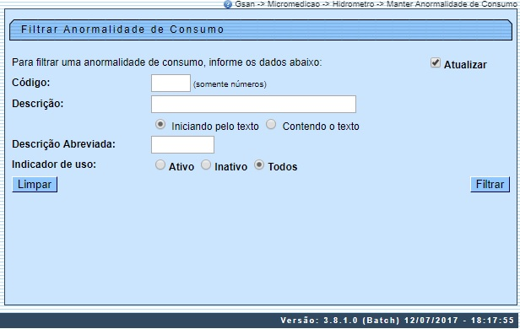
Inicialmente o sistema exibe a tela de filtro acima. Informe os campos que julgar necessários e clique no botão .
Atenção: Caso o campo Atualizar esteja marcado e só exista um registro que atenda aos parâmetros informados, o sistema exibe diretamente a tela Atualizar Anormalidade de Consumo. Caso o checkbox esteja desmarcado, é exibida a tela Manter Anormalidade de Consumo, onde será possivel escolher qual o registro deve ser atualizado.
Com base nos parâmetros informados, é exibida a tela com os registros das anormalidades de consumo que atenderam ao filtro de pesquisa:
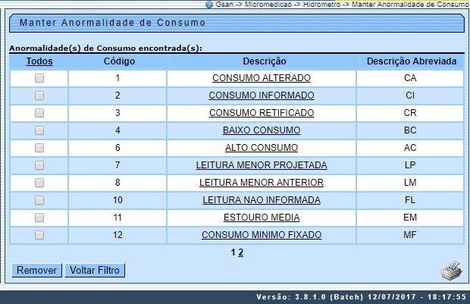
Acima, os registros ficam disponíveis para atualizar, excluir ou imprimir relatório. Para excluir um ou mais itens, marque no(s) checkbox(s) correspondente(s) ou, para marcar todos os itens, clique no link Todos. Em seguida, clique no botão .
Ao clicar no botão , o sistema gera o relatório contendo os dados da tela Manter Anormalidade de Consumo, conforme modelo apresentado AQUI.
Para atualizar os dados de uma anormalidade de consumo específica, clique no link Descrição para que o sistema exiba a tela para atualização:
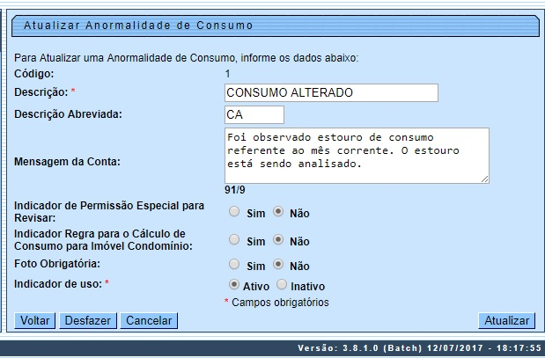
Acima, atualize os dados que julgar necessários (para detalhes sobre o preenchimento dos campos clique AQUI). Em seguida, clique no botão . O sistema efetua algumas validações.
Por solicitação da Caern, foi criado um indicador Indicador Regra para o Cálculo de Consumo para Imóvel Condomínio como parâmetro nas anormalidades de consumo, para indicar se essas anormalidades serão levadas em consideração no cálculo de consumo das medições individualizadas. Com esse parâmetro criado, foi alterada a geração de arquivos texto para leitura, de forma a incluí-los no arquivo de ida. De modo semelhante, foi alterado o carregamento dos arquivos texto no celular, para que esse parâmetro seja salvo na base de dados.
No celular, o cálculo do consumo verifica se deve ou não levar em consideração essas anormalidades. Caso o parâmetro para o cálculo do consumo esteja com a opção Sim, o sistema ignora o estouro de consumo para o imóvel condomínio e a anormalidade será utilizada. Caso a opção seja Não, é considerado o consumo real. Mesmo que caia em uma das Anormalidades de Leituras EC - Estouro de Consumo, AC - Alto Consumo e BC - Baixo Consumo, o sistema ignora a regra, fazendo com que a leitura informada seja levada em consideração no cálculo, independente do histórico de consumo.
No celular, será enviado no arquivo de retorno o parâmetro utilizado para essa cálculo. Isso se faz necessário para evitar que uma mudança no parâmetro com os arquivos já gerados gere distorções entre o cálculo do GSAN e o realizado no celular.
Para mais detalhes sobre o cálculo do consumo e a leitura dos hidrômetros via celular, consulte o módulo Mobilidade.
Alterado o cálculo de consumo do GSAN para levar em consideração o PARÂMETRO RETORNADO. Caso o parâmetro para o cálculo do consumo esteja com a opção Sim, o sistema ignora o estouro de consumo para o imóvel condomínio e a anormalidade será utilizada. Caso a opção seja Não, é considerado o consumo real. Mesmo que caia em uma das Anormalidades de Leituras EC - Estouro de Consumo, AC - Alto Consumo e BC - Baixo Consumo, o sistema ignora a regra, fazendo com que a leitura informada seja levada em consideração no calculo, independentemente do histórico de consumo do imóvel.

Validações de Campos
- Verificar preenchimento dos campos:
  - Caso o usuário não informe o conteúdo de algum campo necessário à atualização da anormalidade de consumo, o sistema exibe a mensagem: Informe <<nome do campo que não foi preenchido>>.
- Atualização realizada por outro usuário:
  - Caso o usuário esteja tentando atualizar uma anormalidade de consumo e esta já tenha sido atualizada durante a manutenção corrente, o sistema exibe a mensagem: Esse(s) registro(s) foi (ram) atualizado(s) ou removido(s) por outro usuário durante a operação. Realize uma nova manutenção.
- Verificar sucesso da transação:
  - Caso o código de retorno da operação efetuada no banco de dados seja diferente de zero, o sistema exibe a mensagem conforme o código de retorno.

MODELO DE RELATÓRIO: ANORMALIDADES DE CONSUMO CADASTRADAS
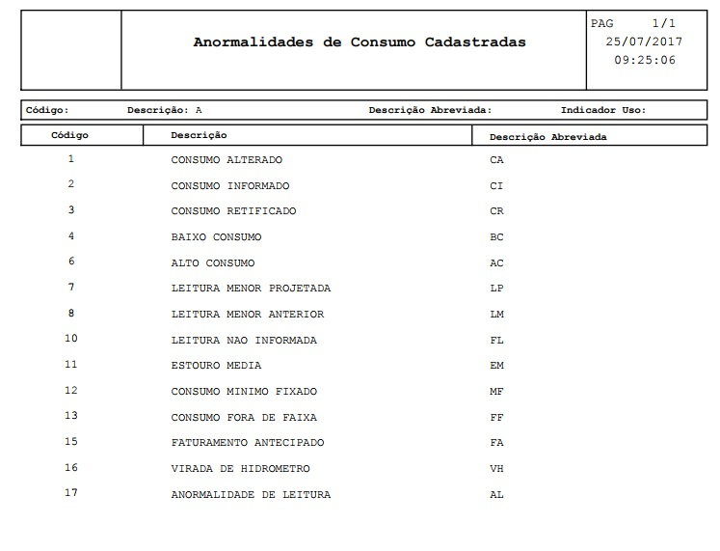

Tela de Sucesso
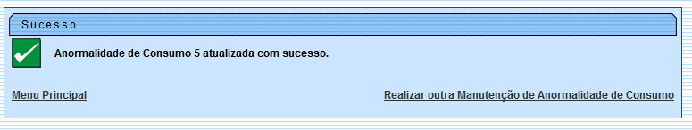

Preenchimento dos Campos
Campo | Orientações para Preenchimento
Código | Código da anormalidade de consumo cadastrada no sistema, e não é permitida alteração.
Descrição | Campo obrigatório - Informe a descrição da anormalidade, com no máximo 25 (vinte e cinco) caracteres.
Descrição Abreviada | Informe a descrição abreviada da anormalidade, com no máximo 5 (cinco) caracteres.
Mensagem da Conta | Informe a mensagem da conta, com no máximo 100 (cem) caracteres.
Indicador de Permissão Especial para Revisar | Informe o indicador de permissão especial para revisão de conta com a opção Sim, caso contrário, marque a opção Não.  O sistema inicializa com a opção Não.
Foto Obrigatória | Informe o indicador para tornar a foto obrigatória para a anormalidade com a opção Sim; caso contrário, marque a opção Não.  O sistema inicializa com a opção Não.  A anormalidade de consumo Estouro de Consumo e Alto Consumo obriga o registro de uma foto do hidrômetro no momento da leitura; esse indicador receberá o valor Sim.
Indicador Regra para o Cálculo de Consumo para Imóvel Condomínio | Caso o parâmetro para o cálculo do consumo esteja marcado com a opção Sim, a anormalidade será utilizada.  Caso a opção seja Não, o sistema ignora a regra, fazendo com que a leitura informada seja levada em consideração no cálculo, independente do histórico de consumo.
Indicador de Uso | Selecione o indicador de uso da anormalidade de consumo entre Ativo ou Inativo.

Funcionalidade dos Botões
Botão | Descrição da Funcionalidade
 | Ao clicar neste botão, o sistema limpa o conteúdo dos campos na tela.
 | Ao clicar neste botão, o sistema comanda a execução do filtro, com base nos parâmetros informados.
 | Ao clicar neste botão, o sistema remove um ou mais itens marcados no checkbox.
 | Ao clicar neste botão, o sistema retorna à tela de filtro.
 | Ao clicar neste botão, o sistema gera o relatório contendo as Anormalidades de Consumo cadastradas.
 | Ao clicar neste botão, o sistema retorna à tela anterior.
 | Ao clicar neste botão, o sistema desfaz o último procedimento realizado.
 | Ao clicar neste botão, o sistema cancela a operação e retorna à tela principal.
 | Ao clicar neste botão, o sistema comanda a atualização dos dados na base de dados.

Referências
Inserir Anormalidade de Consumo
Manter Anormalidade de Consumo

Termos Principais
Hidrômetro
Anormalidade de Consumo
Clique aqui para retornar ao Menu Principal do GSAN.

